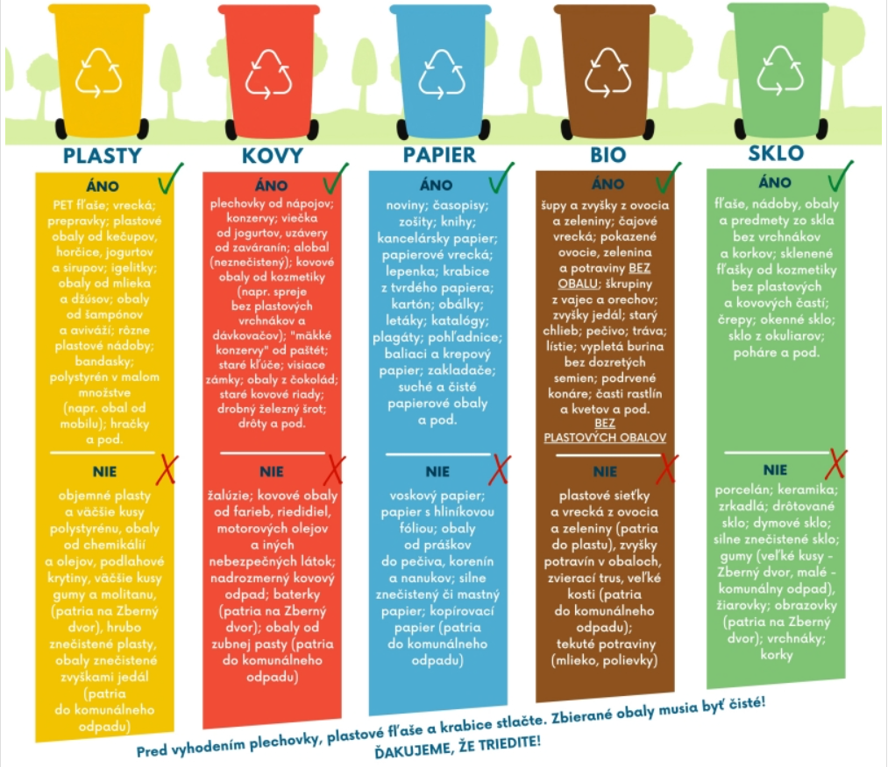


DOPLNENIE:
- Použité papierové vreckovky môžu ísť do bio odpadu, ale NEMÔŽU ísť do papiera
- Do papiera tiež nejdú obaly od vajíčok, rolky toaletného papiera
- Ak v obci nie je červený kontajner na kovy, tak kovové odpady idú do žltého plastového kontajnera

